테이블 데이터 삭제
"데이터" 탭의 삭제 버튼을 클릭하여 테이블에 저장되어 있는 특정 기간의 로그 데이터를 지정하여 파기할 수 있습니다.
이중화 테이블의 경우, 활성화된 노드의 테이블 데이터만 삭제가 가능합니다. 예를 들어, 액티브 테이블이 살아있는 상태에서는 스탠바이 테이블의 데이터를 삭제할 수 없습니다.
단계 1
데이터를 삭제할 테이블의 "데이터" 탭에서 삭제 버튼을 클릭합니다.
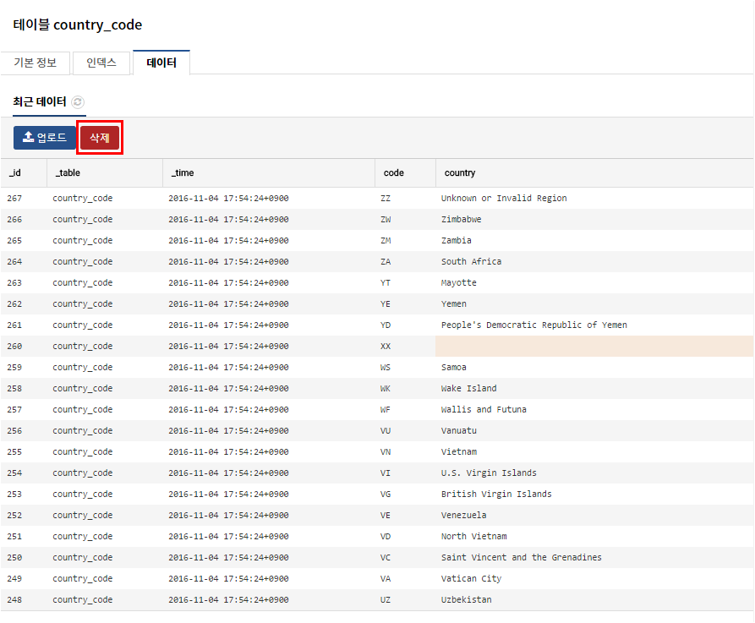
단계 2
삭제할 기간을 선택 후 삭제 버튼을 클릭하여 로그를 삭제합니다.
